OMNIUM SERVICE — GROUPE SNEF
LE PROCESSUS DE GESTION DES SORTIES
ET DU POINTAGE HEBDOMADAIRE (FIPH)
Présentation à l'usage des équipes terrain et de la Direction
Comprendre le fonctionnement du système, qui fait quoi, et pourquoi
Le parcours du processus, visualisé
Document | Sans jargon informatique — destiné aux équipes terrain et à la Direction
Périmètre | Le bon de sortie, la fiche de pointage hebdomadaire (FIPH), les missions, les rôles et le circuit de validation
Rédaction | Cellule Analyse & Conception SI

En bref
Chaque sortie de véhicule ou de personnel donne lieu à un bon de sortie, visé par l'agent puis validé par le Chargé d'Affaires. Cette validation déclenche automatiquement la création de la fiche de pointage (FIPH) de la semaine, déjà préremplie. Elle est ensuite complétée si besoin, signée par l'agent, puis validée par le Chargé d'Affaires, le Responsable d'activité et la Direction. Ce document explique ce fonctionnement avec des mots simples et des exemples concrets.

Sommaire
Sommaire 2
1. Pourquoi ce système 3
2. Le bon de sortie 4
3. La fiche de pointage (FIPH) : elle se crée toute seule 5
4. Qui fait quoi ? 6
5. Pourquoi certaines fiches utilisent un Code Mission et d'autres un Code Service 7
5.1 L'agent concerné par une mission 7
5.2 Les autres agents du service 7
6. Quand plusieurs agents partent ensemble 8
7. Quand une mission s'arrête en cours de route 9
8. Pourquoi le renseignement n'est pas obligatoire 10
9. Comment une fiche est complétée puis signée 11
10. Comment les documents sont validés 12
11. Imprimer et télécharger 13
12. Le déroulement du processus, étape par étape 14
13. Diagramme de flux du processus 16
14. Comment tout est tracé 18
15. Questions encore à clarifier 19
16. En résumé 20

1. Pourquoi ce système
Deux documents accompagnent le travail quotidien des équipes : le bon de sortie, qui trace les déplacements de véhicule et de personnel, et la fiche de pointage hebdomadaire (FIPH), qui trace le temps de travail de chaque agent, semaine après semaine.
Ces documents circulaient jusqu'ici sur papier, avec des signatures manuscrites. Cela pose des difficultés concrètes : un document peut se perdre, un valideur absent peut bloquer tout le circuit, et il est difficile de retrouver rapidement l'historique d'un document en cas de question ou de contrôle.
Le système présenté ici reprend les mêmes règles que celles utilisées aujourd'hui, mais les rend plus fiables et plus rapides : la fiche de pointage n'a plus besoin d'être créée à la main, chaque étape est enregistrée, et l'on peut toujours retrouver qui a fait quoi, et à quel moment.

2. Le bon de sortie
Lorsqu'un agent doit effectuer une sortie avec un véhicule ou avec du personnel, il remplit un bon de sortie : son nom, le moyen utilisé, le kilométrage, l'heure de départ et de retour, le lieu, le motif et le code de l'affaire concernée.
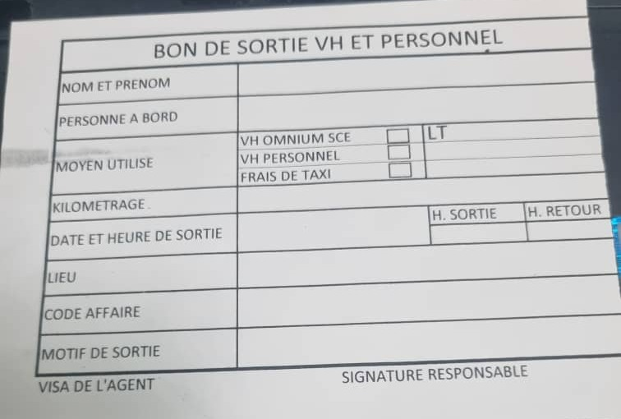
Le bon de sortie utilisé pour tracer les déplacements
Le document suit ensuite un circuit de validation à deux étapes : l'agent le vise lui-même, puis le Chargé d'Affaires le valide, en tant que responsable de l'agent. Cette validation a une conséquence importante, expliquée à la section suivante : elle déclenche automatiquement la création de la fiche de pointage de la semaine.
Le champ « LT »
Le champ LT du bon de sortie correspond à l'immatriculation du véhicule utilisé pour la sortie. Cette appellation est celle utilisée dans la région du Littoral.

3. La fiche de pointage (FIPH) : elle se crée toute seule
Chaque semaine, le temps de travail de chaque agent est consigné sur une fiche individuelle de pointage hebdomadaire (FIPH), chantier par chantier ou service par service.
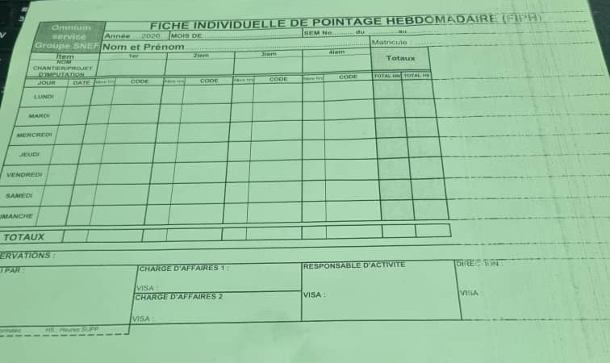
La fiche de pointage hebdomadaire (FIPH)
C'est ici que le fonctionnement change par rapport à l'ancien système papier. La fiche n'est plus créée à la main par une personne dédiée : dès que le bon de sortie de l'agent est validé par le Chargé d'Affaires, sa fiche de la semaine est créée automatiquement, avec son nom, sa période et son chantier déjà renseignés.
Un point important
L'agent n'a rien à faire de plus pour que sa fiche existe : elle apparaît dès la validation de son bon de sortie. Le Chargé d'Affaires ou une personne habilitée peut ensuite la compléter si besoin. Le système garde toujours la trace de la façon dont chaque fiche a été créée, et de qui l'a éventuellement complétée par la suite.

4. Qui fait quoi ?
Le Chargé d'Affaires assure, dans ce processus, la responsabilité hiérarchique de l'agent : c'est lui qui valide à la fois les bons de sortie et les fiches de pointage de ses équipes. Une deuxième personne peut également être désignée pour l'assister sur ces mêmes tâches, sans nécessairement porter le même titre : on parle alors de « personne habilitée » du service.
Qui ? | Que fait-il ou elle ?
L'agent | Effectue ses missions sur le terrain. Remplit et vise son bon de sortie. Signe sa fiche de pointage avant qu'elle suive le circuit de validation. Consulte ses propres documents.
Le Chargé d'Affaires | Responsable de l'agent : valide ses bons de sortie ; complète une fiche de pointage si besoin, puis la valide.
La personne habilitée du service | Peut, comme le Chargé d'Affaires, créer, compléter et faire avancer une fiche sur le périmètre qui lui est confié.
Le Responsable d'activité | Valide la fiche de pointage après le Chargé d'Affaires.
La Direction | Donne la validation finale, qui termine définitivement la fiche.
Les Ressources Humaines | Peuvent consulter l'ensemble des fiches, à tout moment, mais ne peuvent jamais les modifier.
Deux Chargés d'Affaires peuvent être désignés sur une même fiche de pointage ; il suffit que l'un des deux valide pour que le circuit continue.

5. Pourquoi certaines fiches utilisent un Code Mission et d'autres un Code Service
Au sein d'un même service, tous les agents ne travaillent pas nécessairement sur la même chose durant une semaine donnée. Deux situations se distinguent.

5.1 L'agent concerné par une mission
Lorsqu'un agent est affecté à une mission ou une affaire précise dans la semaine, sa fiche porte un Code Mission : ce code permet de rattacher son temps de travail à cette mission particulière. C'est le cas de figure automatique, déclenché par son bon de sortie.

5.2 Les autres agents du service
Les autres agents du même service, qui ne sont pas affectés à cette mission précise, ont eux aussi une fiche de pointage pour la semaine. Elle est créée à part par le Chargé d'Affaires ou la personne habilitée, et porte un Code Service : ce code identifie simplement le service auquel ils appartiennent.
À retenir
Code Mission et Code Service ne sont pas la même chose et ne doivent jamais être confondus : le premier rattache le temps de travail à une mission précise, le second au service dans son ensemble. Une même ligne de pointage ne peut porter qu'un seul des deux codes.

6. Quand plusieurs agents partent ensemble
Un bon de sortie peut concerner plusieurs personnes à la fois : celle qui conduit et remplit le document, et celles qui l'accompagnent, mentionnées comme « personnes à bord ».
Dans ce cas, le système ne se contente pas de noter leurs noms : dès que le bon de sortie principal est validé, chaque personne à bord reçoit automatiquement, elle aussi, son propre bon de sortie et sa propre fiche de pointage — exactement comme si elle avait rempli les documents elle-même.
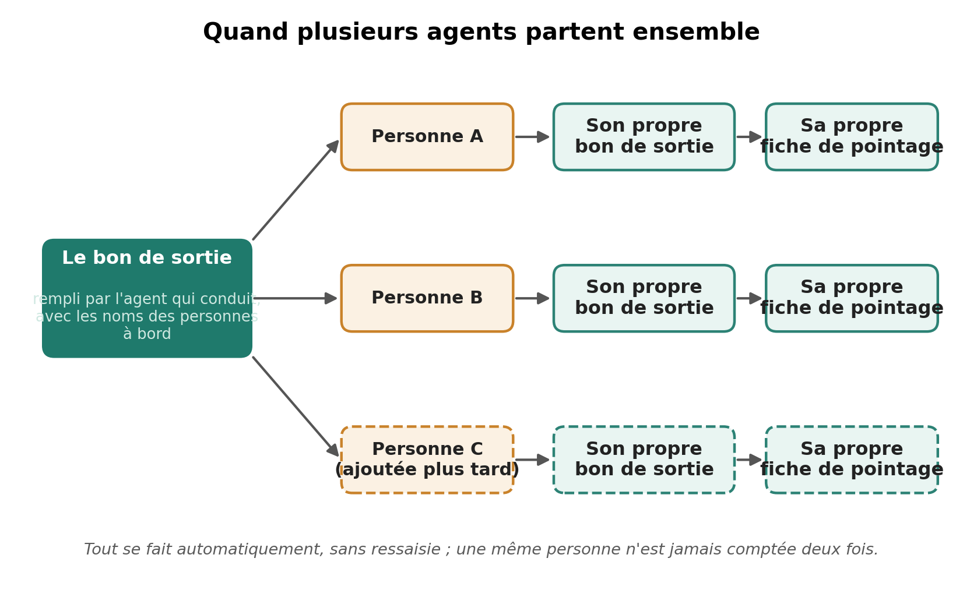
Chaque personne à bord reçoit ses propres documents, automatiquement
Si une personne supplémentaire est ajoutée après coup, une fois le bon de sortie déjà validé, ses documents sont générés immédiatement, sans attendre. À l'inverse, une même personne ne peut jamais se retrouver avec deux bons de sortie ou deux fiches pour le même déplacement : le système détecte et empêche ce doublon.

7. Quand une mission s'arrête en cours de route
Une mission ne se déroule pas toujours exactement comme prévu. Elle peut être écourtée, ou l'agent peut être réaffecté ailleurs avant son terme initial : mission abandonnée, délai dépassé, décision opérationnelle, ou simplement une nouvelle priorité plus urgente.
Le système est conçu pour accompagner ces situations sans jamais perdre d'information. Lorsqu'une mission est interrompue, un motif est obligatoirement enregistré, et l'agent peut être réaffecté à une nouvelle mission, avec un nouveau code.
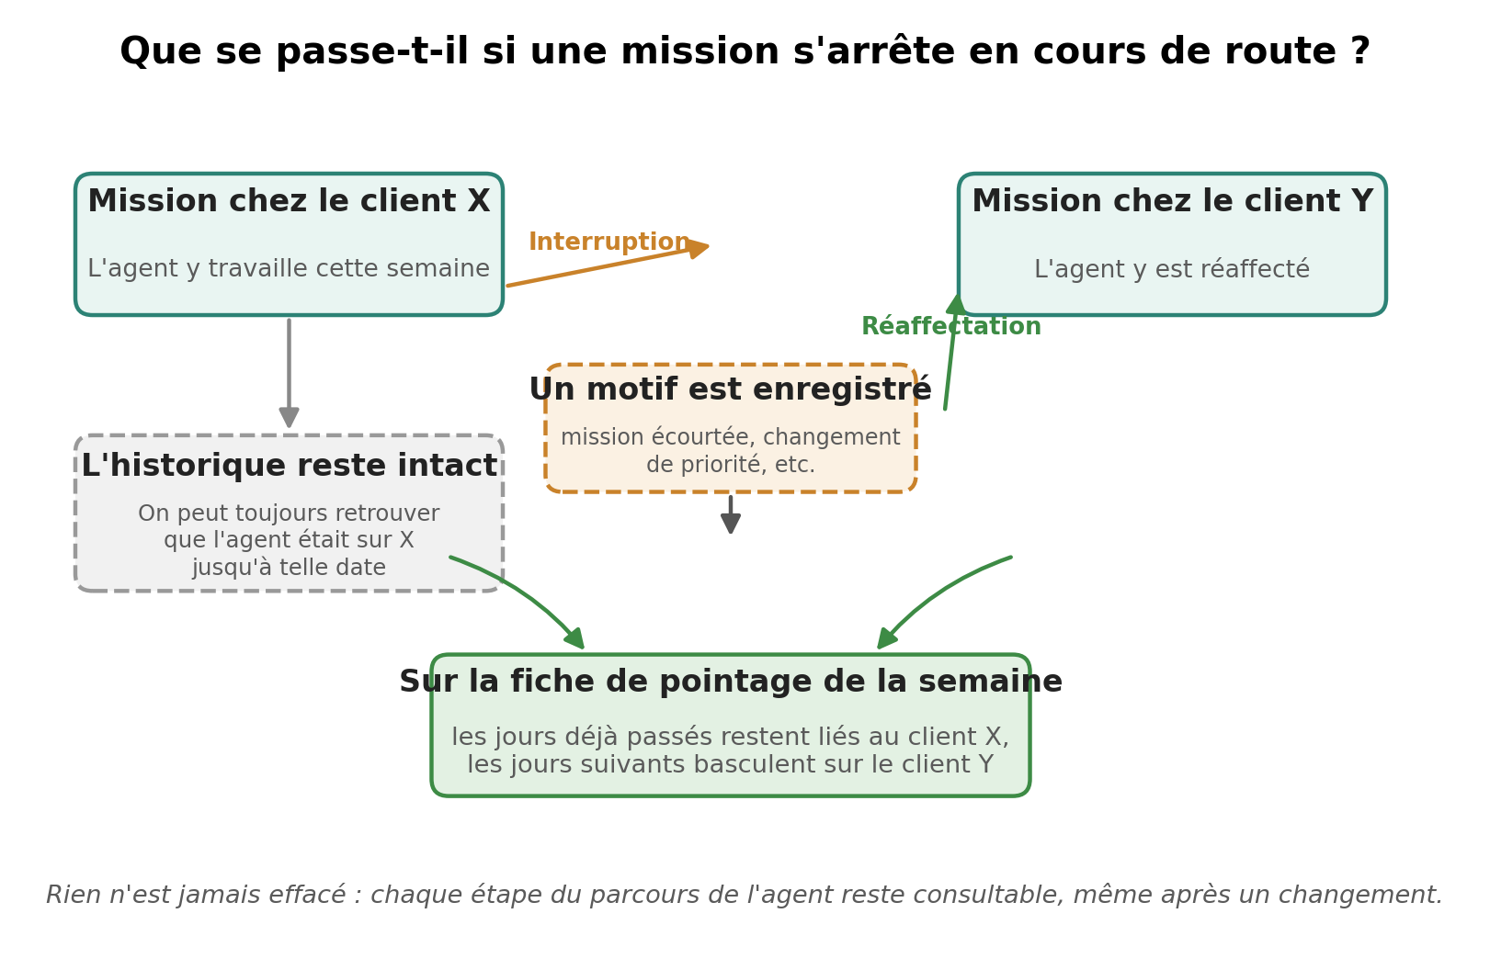
Le parcours d'une mission interrompue puis réaffectée
Ce qui compte, c'est que rien n'est effacé : l'ancienne mission et le motif de son interruption restent consultables indéfiniment. Sur la fiche de pointage de la semaine où l'interruption a eu lieu, les jours déjà travaillés restent rattachés à l'ancienne mission, et les jours suivants basculent automatiquement sur la nouvelle — le tout sur une seule et même fiche, sans document supplémentaire à créer.

8. Pourquoi le renseignement n'est pas obligatoire
Une fiche créée automatiquement n'est pas forcément complète dès le départ : certaines informations, comme les observations ou des précisions sur la mission, peuvent manquer. Cela ne bloque jamais la suite du processus. La fiche, même incomplète, reste accessible et peut être reprise par le Chargé d'Affaires ou une personne habilitée.
Pourquoi ce choix ?
Le Chargé d'Affaires supervise souvent plusieurs agents et plusieurs fiches à la fois. Exiger que chaque fiche soit intégralement remplie avant de continuer risquerait de bloquer inutilement le circuit, alors qu'il est de toute façon en mesure de compléter les informations manquantes avant de valider.

9. Comment une fiche est complétée puis signée
Le Chargé d'Affaires, ou la personne habilitée du service, peut compléter une fiche en plus de la valider. Concrètement, il ou elle peut :
- consulter une fiche, même si elle n'est pas encore complète ;
- ajouter ou corriger les informations manquantes, dans la mesure de ce qui est autorisé ;
- laisser ensuite l'agent la signer avant qu'elle suive le circuit de validation.
Cette signature de l'agent est une étape à part entière : elle atteste que les informations portées sur la fiche sont exactes, avant que celle-ci soit transmise au Chargé d'Affaires, au Responsable d'activité puis à la Direction. Compléter une fiche et la valider restent deux actions bien distinctes, réalisées à des moments différents et par des personnes qui peuvent être différentes.

10. Comment les documents sont validés
Le bon de sortie suit un circuit à deux étapes : le visa de l'agent, puis la validation du Chargé d'Affaires.
La fiche de pointage hebdomadaire suit un circuit à trois étapes, après la signature de l'agent :
Étape | Qui valide ? | Particularité
1 | Chargé d'Affaires | Deux Chargés d'Affaires peuvent être désignés ; un seul suffit à faire avancer la fiche.
2 | Responsable d'activité | Intervient uniquement après la validation du Chargé d'Affaires.
3 | Direction | Validation finale ; la fiche est alors définitivement terminée.
Une fois validée par la Direction, une fiche est terminée : elle ne peut plus être modifiée directement. Si une correction s'avère nécessaire après coup, le système crée une nouvelle version de la fiche plutôt que d'écraser l'ancienne, qui reste conservée et consultable en l'état.

11. Imprimer et télécharger
Une fois ces étapes franchies, les documents peuvent être restitués sous une forme définitive, prête à être partagée ou archivée.
- Le bon de sortie peut être imprimé, mais uniquement une fois validé par le Chargé d'Affaires. Un bon de sortie en attente de validation ne peut pas être imprimé comme s'il s'agissait d'un document officiel.
- La fiche de pointage peut être téléchargée au format PDF, mais uniquement une fois terminée, c'est-à-dire après la validation de la Direction. Une fiche encore en cours reste consultable à l'écran, mais ne peut pas être téléchargée.
Pourquoi cette limite ?
Un document imprimé ou téléchargé avant sa validation complète pourrait être confondu avec un document définitif, alors que son contenu peut encore évoluer. En réservant l'impression et le téléchargement aux documents arrivés à leur terme, le système garantit qu'un document restitué correspond toujours exactement à ce qui a été officiellement validé.

12. Le déroulement du processus, étape par étape
Le schéma ci-dessous reprend, dans l'ordre, l'ensemble des étapes présentées dans les sections précédentes — du besoin de sortie jusqu'à l'impression et au téléchargement des documents. Il peut se lire seul, sans connaissance préalable du système.
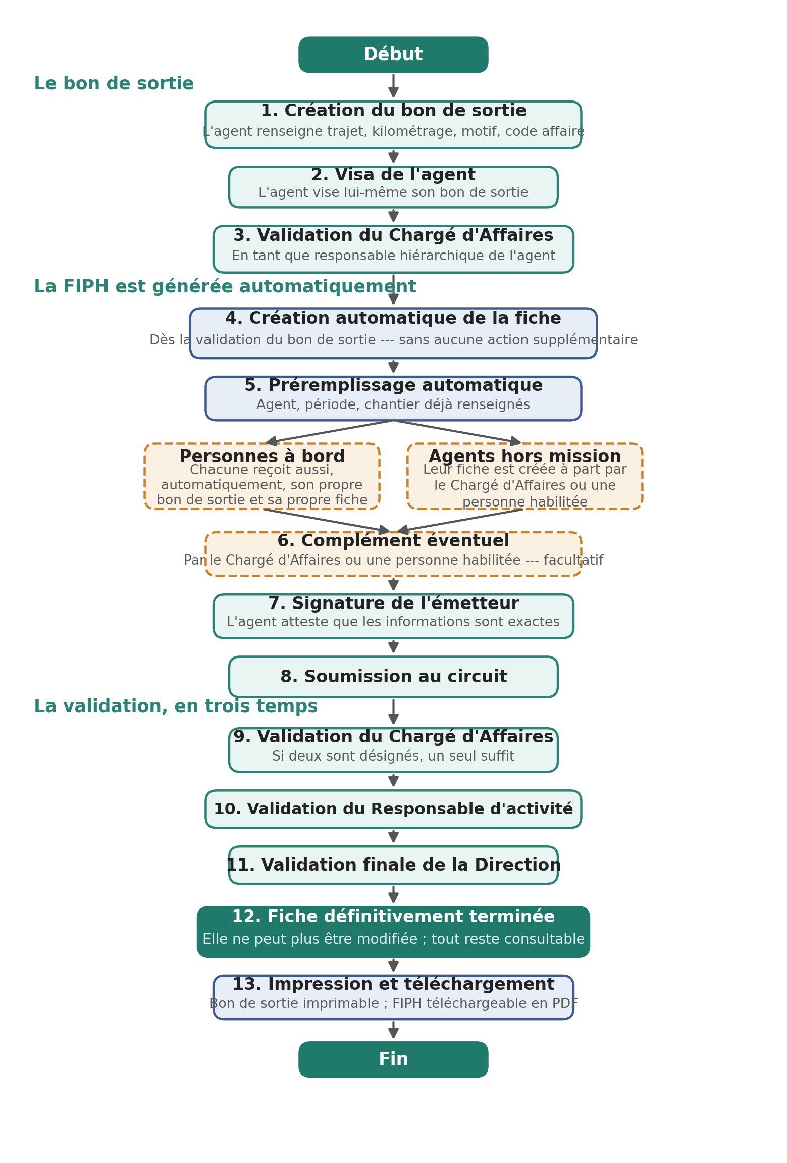
Le déroulement complet, du bon de sortie aux documents terminés
Ce schéma se lit de haut en bas. Les trois premiers blocs concernent le bon de sortie : création, visa, puis validation par le Chargé d'Affaires. C'est cette validation qui, immédiatement, déclenche la création automatique de la fiche de pointage, déjà préremplie — sans aucune action supplémentaire de qui que ce soit.
S'il y a des personnes à bord, chacune reçoit à son tour ses propres documents, générés automatiquement. Les agents du service non concernés par une mission cette semaine-là ont, eux, une fiche créée à part par le Chargé d'Affaires ou une personne habilitée.
Le complément de la fiche, indiqué en orange, est facultatif : il ne bloque jamais la suite. Vient ensuite la signature de l'agent, puis la validation en trois temps déjà décrite. Une fois la fiche définitivement terminée, le bon de sortie devient imprimable et la fiche téléchargeable en PDF.

13. Diagramme de flux du processus
Le schéma ci-dessous représente le parcours réel d'une demande, du besoin de sortie jusqu'à l'impression et au téléchargement des documents terminés. Il utilise trois formes simples, expliquées dans la légende du schéma :
- un rectangle représente une action ;
- un losange représente une question, à laquelle on répond en suivant l'une des deux flèches ;
- une forme ovale marque le début ou la fin du parcours.
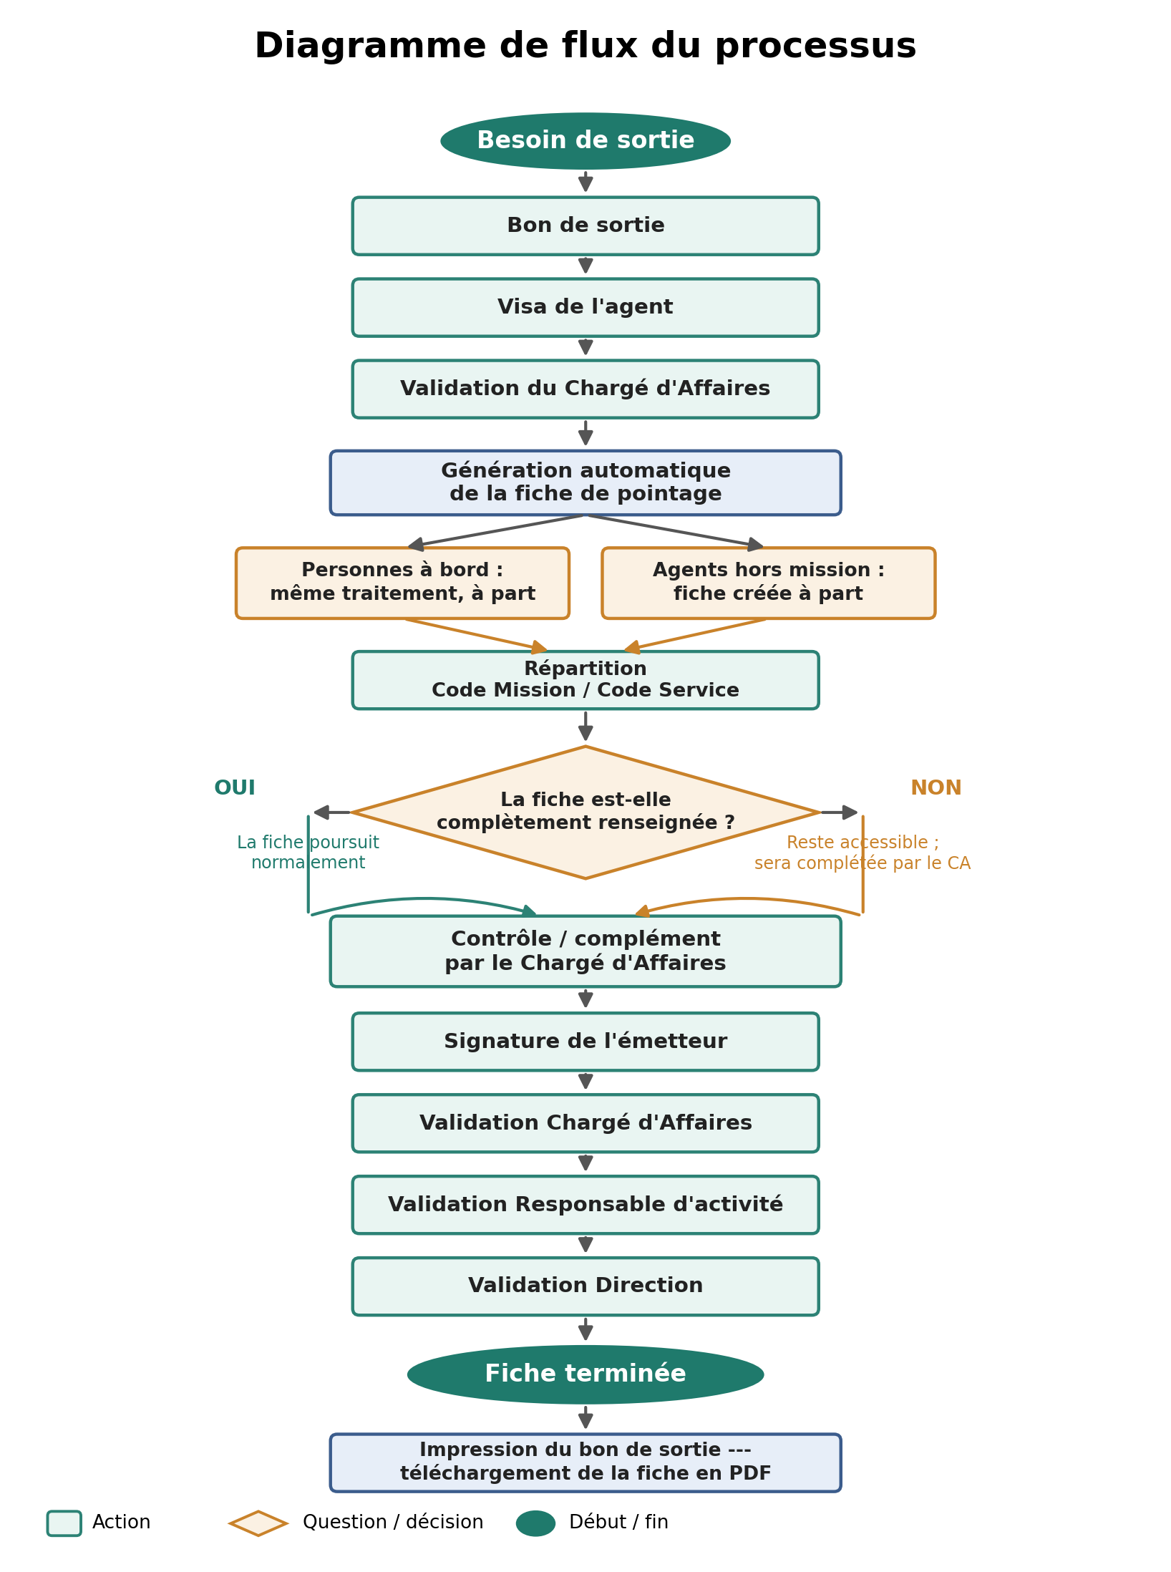
Le parcours complet, du besoin de sortie aux documents terminés
Le point d'attention du schéma est le losange central : « La fiche est-elle complètement renseignée ? ». Il ne s'agit pas d'un contrôle bloquant. Que la réponse soit « oui » ou « non », le parcours rejoint le même chemin juste après : dans les deux cas, la fiche passe entre les mains du Chargé d'Affaires, qui la contrôle et la complète si nécessaire avant la signature de l'agent.
Pourquoi ce détail compte
Le chemin « non » n'est en aucun cas un chemin d'erreur ou de blocage : c'est une situation parfaitement normale et fréquente, prévue dès la conception du processus, puisque la fiche est désormais créée automatiquement et pas nécessairement complète dès le départ. Une fiche incomplète continue son parcours exactement comme une fiche complète, avec simplement une étape de complément en plus.

14. Comment tout est tracé
Une préoccupation forte de ce système est de pouvoir répondre facilement à des questions comme : « Qui a créé cette fiche ? », « Qui l'a complétée ? », « Qui l'a signée, puis validée, et quand ? », ou encore « Pourquoi cette mission a-t-elle été interrompue, et qui l'a enregistré ? ».
Le système conserve, pour chaque fiche et chaque bon de sortie, la mémoire de :
- la manière dont le document a été créé, et la date de création ;
- l'agent auquel il appartient et le service concerné ;
- le code utilisé, Mission ou Service, et son évolution en cas de changement de mission ;
- la ou les personnes ayant renseigné ou complété le document ;
- chaque signature et chaque validation, avec le nom de son auteur et la date.
Cette mémoire ne peut pas être effacée ou modifiée après coup : elle sert de preuve fiable en cas de besoin, par exemple lors d'un contrôle ou d'une vérification interne.

15. Questions encore à clarifier
Certains points ne sont pas encore complètement tranchés et devront être précisés avec les équipes concernées avant la mise en service :
- Toute personne mentionnée comme « personne à bord » doit-elle obligatoirement être un agent identifié, ou de simples visiteurs peuvent-ils aussi être mentionnés ?
- Combien de personnes au maximum peuvent être transportées et mentionnées sur un même bon de sortie ?
- Le Responsable d'activité doit-il, comme le Chargé d'Affaires, pouvoir compléter une fiche avant de la valider ?
- En cas d'interruption d'une mission alors que la fiche est déjà en cours de validation, faut-il reprendre le circuit de validation depuis le début, ou seulement à partir de l'étape concernée ?
- Quel niveau de preuve donner à la signature électronique de l'agent et des valideurs, notamment vis-à-vis d'un contrôle externe ?
Ces questions n'empêchent pas de comprendre le fonctionnement global du système ; elles seront clarifiées au fur et à mesure de sa mise en place.

16. En résumé
Le bon de sortie trace chaque déplacement de véhicule ou de personnel, avec un visa de l'agent puis une validation du Chargé d'Affaires. Cette validation déclenche automatiquement la création de la fiche de pointage de la semaine, y compris pour chaque personne à bord. La fiche est complétée si nécessaire, signée par l'agent, puis validée par le Chargé d'Affaires, le Responsable d'activité et la Direction.
Une mission peut être interrompue et donner lieu à une réaffectation, sans jamais perdre l'historique de ce qui a précédé. Une fois terminée, une fiche ne peut plus être modifiée directement : toute correction donne lieu à une nouvelle version, l'ancienne restant conservée. Le bon de sortie validé peut être imprimé, et la fiche terminée téléchargée en PDF.
Chaque étape reste tracée, du premier geste de création jusqu'à la validation finale. Pour toute question sur l'utilisation au quotidien de ce système, ou pour signaler une situation non couverte par cette présentation, les équipes concernées sont invitées à se rapprocher de la Cellule Analyse & Conception SI.

